**Отчет**

**о проведении «Урока трезвости»**

**для учащихся 10-11 классов 27.04.2022 г.**

**Цель**:

Целенаправленно формировать осознанное отрицательное отношение к алкоголю.

**Задачи:**

Помочь воспитанникам развивать в себе привычку к здоровому и творческому образу жизни;

Объяснить обучающимся воспитанникам о действии алкоголя на организм;

Познакомить с распространенными мотивами и последствиями употребления алкоголя;

Раскрыть преимущества трезвого образа жизни.

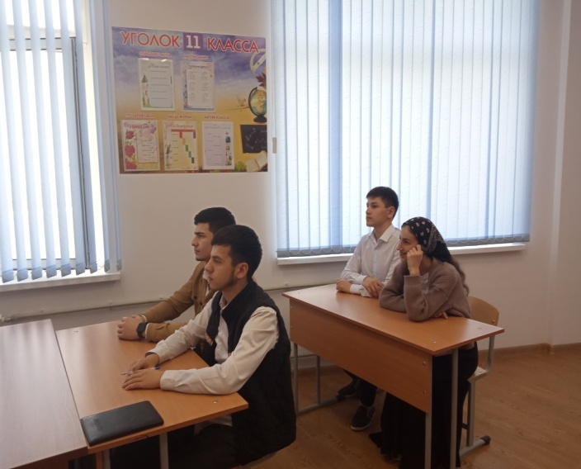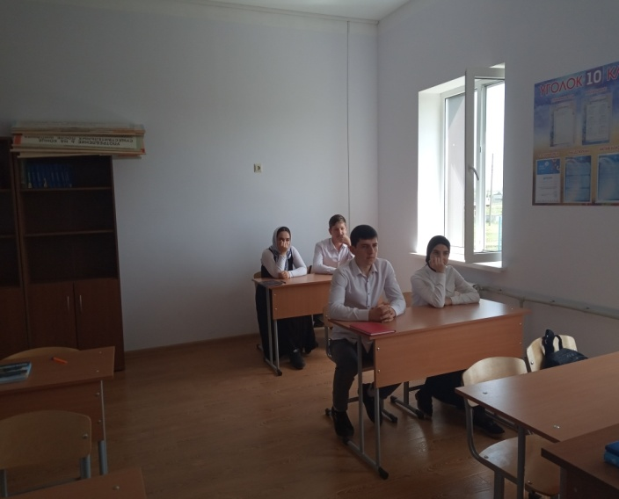

**Итоги урока трезвости.**

**Напутствие детям.**

Ну что ж, мой друг,

Решенье за тобой,

Ты вправе сам командовать судьбой,

Ты согласиться можешь, но отказ,

Окажется получше в сотню раз,

Ты вправе жизнь свою спасти,

Подумай, может, ты на правильном пути,

Но если всё – таки успел свернуть,

То потрудись себе здоровье ты вернуть.

Провел мероприятие соц. педагог Батыров А.П.